ДЕПАРТАМЕНТ ОБРАЗОВАНИЯ И НАУКИ ГОРОДА МОСКВЫ
Государственное бюджетное профессиональное образовательное учреждение города Москвы
«Технологический колледж № 21»
(ГБПОУ ТК № 21)

Специальность: 09.02.07 «Информационные системы и программирование»

ДИПЛОМНАЯ РАБОТА

ПРОЕКТИРОВАНИЕ И РАЗРАБОТКА ИНФОРМАЦИОННОЙ СИСТЕМЫ ДЛЯ ГЕНЕРАЦИИ МАРШРУТОВ ПО ГОРОДАМ РФ С УЧЁТОМ ПОЛЬЗОВАТЕЛЬСКИХ ПРЕДПОЧТЕНИЙ

Выполнил:
студент группы ИСИП7/8 Захарченко Андрей Андреевич
Научный руководитель
________ А.С. Морозов
(подпись)

20

СОДЕРЖАНИЕ

ВВЕДЕНИЕ 3
Глава 1. Современные информационные системы для автосервисов 6
1.1. Анализ предметной области и обзор существующих аналогов 6
1.2. Выбор среды разработки и технологического стека 10
Глава 2. Информационная система автосервиса 14
2.1. Проектирование и разработка информационной системы 14
2.2. Тестирование программного продукта 18
ЗАКЛЮЧЕНИЕ 22
СПИСОК ИСПОЛЬЗОВАННЫХ ИСТОЧНИКОВ 24
НОРМАТИВНЫЕ ДОКУМЕНТЫ 24
ЛИТЕРАТУРНЫЕ ИСТОЧНИКИ 24
ИНТЕРНЕТ-РЕСУРСЫ 24
ПРИЛОЖЕНИЯ 25

ВВЕДЕНИЕ
Актуальность темы дипломного проекта обусловлена активной цифровизацией сервисного обслуживания автомобилей и необходимостью повышения качества учёта заказов, запасных частей и взаимодействия с клиентами. Современные автосервисы ежедневно обрабатывают значительные объёмы данных, включающих сведения о клиентах и их автомобилях, перечень выполненных работ, текущие статусы ремонта, а также складские остатки запасных частей. Использование разрозненных электронных таблиц и бумажных журналов учёта увеличивает вероятность возникновения ошибок при внесении и обработке информации, затрудняет оперативный контроль загрузки мастеров и снижает уровень прозрачности для клиента, который не всегда может отследить актуальное состояние своего заказа. В условиях роста конкуренции на рынке автосервисных услуг внедрение специализированной информационной системы становится не просто желательным, а необходимым условием для эффективного ведения бизнеса и повышения лояльности клиентов.
Объектом исследования является процесс организации работы автосервиса, включающий приём заказов от клиентов, планирование и распределение ремонтных работ, учёт запасных частей и расходных материалов, а также информирование клиентов о ходе выполнения ремонта и готовности автомобиля к выдаче.
Предметом исследования выступают методы и средства проектирования веб-ориентированной информационной системы, предназначенной для автоматизации деятельности автосервиса «Френч Таун», с акцентом на организацию единого хранилища данных, разграничение прав доступа пользователей и управление жизненным циклом заказов на ремонт и техническое обслуживание.
Цель дипломного проекта заключается в разработке информационной системы автосервиса «Френч Таун», обеспечивающей централизованное хранение и обработку данных, ролевой доступ пользователей к функциональным возможностям системы и эффективное управление заказами на ремонт автомобилей.
Для достижения поставленной цели необходимо решить следующие задачи:
- Провести анализ предметной области автосервиса и выполнить обзор существующих программных аналогов, предназначенных для автоматизации учёта и управления заказами в сфере технического обслуживания автомобилей.
- Спроектировать структуру реляционной базы данных, отражающую основные сущности предметной области, и реализовать серверную часть приложения с REST-интерфейсом на основе платформы Node.js и фреймворка Express.
- Разработать клиентское веб-приложение с использованием библиотеки React, поддерживающее разграничение прав доступа для ролей администратора, мастера и клиента, а также обеспечивающее удобный интерфейс для выполнения повседневных операций.
- Выполнить функциональное тестирование разработанного программного продукта с целью проверки корректности работы всех модулей системы и подготовить документацию, необходимую для её внедрения в производственный процесс автосервиса.
Методы исследования, применяемые в ходе выполнения работы, включают системный анализ предметной деятельности автосервиса, сравнительный анализ существующих программных продуктов и технологических решений, проектирование реляционной базы данных с использованием методологии «сущность-связь», поэтапную разработку программного кода с последующей интеграцией модулей, а также функциональное тестирование для верификации корректности работы системы в целом.
Практическая значимость работы заключается в создании готового к использованию программного комплекса, который может быть непосредственно внедрён в деятельность автосервиса «Френч Таун» для автоматизации учёта клиентов, заказов, услуг и запчастей. Ожидаемый эффект от внедрения включает сокращение времени оформления заявок, снижение вероятности ошибок, связанных с человеческим фактором, улучшение контроля над выполнением заказов и повышение качества обслуживания клиентов за счёт оперативного доступа к актуальной информации о статусе ремонта.
Структура пояснительной записки включает введение, в котором обоснована актуальность темы и сформулированы цели и задачи работы; первую главу, посвящённую обзору современных информационных систем для автосервисов, анализу их функциональных возможностей и обоснованию выбора технологического стека; вторую главу, содержащую описание процесса проектирования, разработки и тестирования созданной системы; заключение с обобщением полученных результатов; список использованных источников и приложения с иллюстративным и справочным материалом.

ГЛАВА 1. СОВРЕМЕННЫЕ ИНФОРМАЦИОННЫЕ СИСТЕМЫ ДЛЯ АВТОСЕРВИСОВ

1.1. Анализ предметной области и обзор существующих аналогов
Автосервис как объект автоматизации представляет собой сложную производственную систему, характеризующуюся циклическим процессом выполнения заказов. Типовой жизненный цикл заказа включает последовательные этапы: регистрация клиента и приём автомобиля, проведение диагностики для выявления неисправностей, согласование с клиентом перечня необходимых работ и их стоимости, закупка или списание запасных частей со склада, непосредственное выполнение ремонтных работ и, наконец, выдача отремонтированного автомобиля клиенту. Каждый из перечисленных этапов генерирует значительный объём данных, которые должны быть согласованы и доступны всем участникам производственного процесса — администратору, мастеру-приёмщику, исполнителям работ и клиенту. Отсутствие единой системы учёта приводит к задержкам в обработке информации, ошибкам при формировании заказ-нарядов и недовольству клиентов, что в конечном счёте снижает эффективность работы автосервиса и его конкурентоспособность на рынке.
К типовым функциям, которые должна обеспечивать современная информационная система автосервиса, относятся следующие задачи. Ведение базы клиентов и автомобилей с фиксацией контактной информации, данных о транспортном средстве (марка, модель, год выпуска, VIN-код, государственный регистрационный номер) и истории обращений. Формирование и поддержание каталога услуг с указанием наименований, категорий и стоимости, что позволяет быстро рассчитывать предварительную смету для клиента. Ведение складского учёта запасных частей и расходных материалов с контролем остатков и автоматическим списанием при оформлении заказа. Оформление заказ-нарядов с присвоением статусов, отражающих текущую стадию выполнения работ («Новый», «В работе», «Готов», «Выдан»), что обеспечивает прозрачность процесса для всех участников. Формирование итоговой стоимости заказа с детализацией по статьям затрат: стоимость работ и стоимость использованных материалов.
Обзор существующих программных решений для автоматизации автосервисов показывает наличие как универсальных CRM- и ERP-систем, так и узкоспециализированных продуктов, ориентированных исключительно на станции технического обслуживания. Крупные комплексные решения, такие как «1С:Автосервис», AutoDealer и STO Manager, предлагают широкий набор функциональных возможностей, включая интеграцию с бухгалтерским учётом, планирование загрузки персонала, формирование отчётности для руководства и ведение полноценного складского учёта. Однако внедрение таких систем сопряжено со значительными финансовыми затратами на приобретение лицензий, необходимостью обучения персонала и длительными сроками адаптации под конкретные бизнес-процессы предприятия, что делает их недоступными для небольших автосервисов с ограниченным бюджетом. Облачные сервисы, предлагающие аренду программного обеспечения по модели подписки, привлекательны для малого бизнеса низким порогом входа и отсутствием необходимости содержать собственный сервер, однако они накладывают ограничения на возможность доработки функционала под уникальные локальные процессы и требуют стабильного доступа к сети Интернет, что не всегда гарантировано в условиях работы автосервиса.
Для автосервиса «Френч Таун» наиболее целесообразным решением является разработка собственной веб-ориентированной информационной системы. Такой подход позволяет максимально учесть специфику конкретного предприятия, избежать регулярных абонентских платежей и обеспечить полный контроль над данными. Система может быть развёрнута на локальном сервере автосервиса с использованием бесплатной СУБД PostgreSQL, что исключает зависимость от внешних поставщиков облачных услуг и гарантирует доступность информации даже при отсутствии интернет-соединения. Интеграция с существующей инфраструктурой предприятия осуществляется через стандартные REST-интерфейсы, что обеспечивает гибкость и возможность подключения дополнительных модулей в будущем.
Проведённый сравнительный анализ функциональных возможностей существующих решений и потребностей автосервиса «Френч Таун» позволил сформулировать минимально необходимый набор функций разрабатываемой системы. К их числу относятся: ведение справочников услуг и запасных частей, позволяющих формировать каталог предлагаемых работ и материалов с актуальными ценами; учёт заказов с возможностью отслеживания статуса выполнения на каждом этапе; авторизация с разграничением прав доступа для различных категорий пользователей (администратор, мастер, клиент); организация REST-интерфейса для обеспечения связи между клиентской частью приложения и сервером базы данных. Дополнительные функции, такие как формирование бухгалтерской отчётности, расчёт заработной платы мастеров или интеграция с внешними платёжными системами, на первом этапе внедрения не предусмотрены, что позволяет сосредоточиться на основной функциональности и обеспечить быстрый запуск системы в эксплуатацию.
В повседневной работе автосервиса каждый заказ связан с несколькими взаимосвязанными видами информации: персональными данными клиента, техническими характеристиками автомобиля, перечнем запланированных и фактически выполненных работ, стоимостью каждой услуги и перечнем использованных запасных частей с указанием их количества и цены. При хранении этих сведений в разрозненных электронных таблицах или бумажных журналах сотруднику требуется значительное время для сбора и сопоставления данных, что увеличивает риск ошибок и замедляет процесс обслуживания клиента. Единая информационная система, напротив, обеспечивает централизованное хранение всех данных и их оперативный доступ в любой момент времени, что позволяет сотруднику быстро получить полную картину по каждому заказу и принять обоснованное решение.
При анализе предметной области ключевым требованием было выделение только тех функций, которые действительно необходимы в ежедневной практике работы автосервиса и оказывают непосредственное влияние на качество обслуживания клиентов. К таким функциям относятся: просмотр прайс-листа услуг для оперативного информирования клиента о стоимости предстоящего ремонта; регистрация нового клиента с фиксацией его контактных данных и информации об автомобиле; ведение карточки автомобиля с историей всех выполненных ранее заказов; создание нового заказа с выбором клиента, автомобиля, перечня работ и необходимых запчастей; изменение статуса ремонта для отражения текущего этапа выполнения работ. Более сложные и ресурсоёмкие функции, в частности бухгалтерские отчёты для руководства или расчёт заработной платы мастеров на основе выполненных заказов, не включались в состав первой версии системы. Такое решение позволяет сократить сроки разработки и упростить интерфейс для конечных пользователей, которые смогут быстро освоить основные операции без длительного обучения.
Отдельное внимание при проектировании системы было уделено сценариям работы с клиентами. В автосервис могут обращаться как постоянные клиенты с уже сформированной историей обращений, так и новые посетители, которые впервые пользуются услугами предприятия. Для удобства новых клиентов в системе предусмотрена возможность гостевого просмотра прайс-листа услуг без обязательной регистрации и авторизации. Это позволяет потенциальному клиенту заранее ознакомиться с ценами и перечнем предлагаемых работ, что повышает доверие к автосервису и упрощает принятие решения об обращении. В случае принятия положительного решения клиент может зарегистрироваться в системе, указав свои контактные данные и информацию об автомобиле, после чего ему становится доступна функция создания заказа и отслеживания его выполнения в личном кабинете.

1.2. Выбор среды разработки и технологического стека
Выбор технологического стека является одним из ключевых этапов разработки информационной системы, поскольку принятые решения определяют производительность, надёжность, масштабируемость и удобство дальнейшего сопровождения программного продукта. При выборе конкретных технологий и инструментов для реализации проекта учитывались следующие критерии: наличие подробной и доступной документации на русском и английском языках, распространённость технологий в профессиональной среде и наличие активного сообщества разработчиков, соответствие технологического стека учебной программе специальности 09.02.07 «Информационные системы и программирование», а также возможность бесплатного развёртывания и использования без дополнительных лицензионных отчислений. Дополнительным требованием являлась простота интеграции выбранных компонентов друг с другом и возможность быстрого прототипирования функциональных модулей системы.
В качестве системы управления базами данных (СУБД) для разрабатываемой информационной системы выбран PostgreSQL. Данный выбор обусловлен несколькими факторами. PostgreSQL представляет собой объектно-реляционную систему управления базами данных с открытым исходным кодом, которая зарекомендовала себя как надёжное и высокопроизводительное решение для хранения и обработки структурированных данных в корпоративных и веб-приложениях различного масштаба. Ключевыми преимуществами PostgreSQL, повлиявшими на его выбор, являются: полная поддержка транзакций с соблюдением принципов ACID (атомарность, согласованность, изоляция, долговечность), что гарантирует целостность данных даже при сбоях; поддержка внешних ключей и ограничений целостности, позволяющих обеспечить корректность связей между таблицами на уровне базы данных; наличие встроенного типа данных DECIMAL, предназначенного для точного хранения денежных сумм, что критически важно для расчёта стоимости заказов и исключает ошибки округления, характерные для чисел с плавающей запятой. Кроме того, PostgreSQL поддерживает сложные запросы с соединением нескольких таблиц (JOIN), подзапросы и оконные функции, что обеспечивает гибкость при формировании отчётности и выборке данных для различных пользовательских сценариев. Альтернативные СУБД, такие как MySQL или SQLite, были рассмотрены, но отклонены: MySQL имеет ограничения по поддержке некоторых типов данных и транзакций в отдельных движках хранения, а SQLite не подходит для многопользовательских приложений с конкурентным доступом к данным. Схема базы данных, включающая описание всех таблиц, их полей, типов данных и связей между ними, представлена в файле schema.sql, который входит в состав проекта.
Серверная часть информационной системы реализована на платформе Node.js с использованием веб-фреймворка Express. Node.js представляет собой среду выполнения JavaScript вне браузера, построенную на движке V8 от компании Google, и обеспечивает высокую производительность за счёт неблокирующей, событийно-ориентированной архитектуры. Такой подход позволяет эффективно обрабатывать большое количество одновременных запросов от клиентов без блокировки основного потока выполнения, что критически важно для веб-приложений с интенсивным взаимодействием пользователей. Фреймворк Express является минималистичным и гибким веб-фреймворком для Node.js, предоставляющим набор методов для организации маршрутизации HTTP-запросов, работы с промежуточным программным обеспечением (middleware) и обработки данных в формате JSON. Выбор Node.js и Express обеспечивает единый язык программирования (JavaScript) как на серверной, так и на клиентской стороне приложения, что упрощает процесс разработки, сокращает время на изучение дополнительных языков и облегчает передачу данных между клиентом и сервером в формате JSON, который является нативным для JavaScript. В разрабатываемой системе Express используется для организации REST-интерфейса, включающего следующие маршруты: /api/clients — для работы с данными клиентов; /api/orders — для управления заказами; /api/services — для ведения справочника услуг; /api/parts — для учёта запасных частей; /api/login — для авторизации пользователей. Подключение к базе данных PostgreSQL выполняется с использованием библиотеки pg, которая предоставляет пул соединений, позволяющий эффективно управлять подключениями к базе данных и избегать их истощения при высокой нагрузке. Альтернативные решения, такие как PHP с фреймворком Laravel или Python с Django, были рассмотрены, но отклонены из-за необходимости изучения дополнительных языков и менее плотной интеграции с выбранным клиентским стеком, а также в силу большего потребления ресурсов при сопоставимых нагрузках.
Клиентская часть приложения построена с использованием библиотеки React в сочетании со средством сборки Vite. React представляет собой декларативную библиотеку для построения пользовательских интерфейсов, разработанную компанией Meta, которая использует компонентный подход и виртуальную объектную модель документа (Virtual DOM). Благодаря этому изменения в состоянии приложения автоматически вызывают перерисовку только тех компонентов, которые были затронуты изменениями, что обеспечивает высокую производительность и плавность работы интерфейса даже при интенсивном обновлении данных. React позволяет декларативно описывать структуру интерфейса, управлять состоянием авторизованного пользователя и динамически отображать различные вкладки и функциональные блоки в зависимости от роли пользователя. В разрабатываемой системе поддерживаются четыре роли: admin (администратор), master (мастер), client (клиент) и guest (гость). Для каждой роли определён свой набор доступных функций и отображаемых экранов: администратор имеет полный доступ ко всем разделам системы; мастер может управлять заказами и изменять их статусы; клиент просматривает свои заказы и данные автомобиля; гость имеет доступ только к прайс-листу услуг без возможности создания заказов. В качестве средства сборки используется Vite — современный инструмент, обеспечивающий быструю стартовую загрузку и горячую перезагрузку модулей в процессе разработки, что значительно ускоряет итерации при создании и отладке интерфейса. Альтернативные фреймворки, такие как Angular или Vue.js, были рассмотрены, но React выбран как наиболее распространённый в индустрии, имеющий обширное сообщество и большое количество готовых компонентов, что ускоряет разработку и упрощает поиск решений для типовых задач.
Взаимодействие между компонентами разработанной информационной системы организовано по трёхзвенной архитектуре «клиент — сервер приложений — сервер базы данных», что является стандартным подходом для современных веб-приложений. Клиентская часть, запущенная в браузере пользователя, обращается к серверу приложений по адресу http://localhost:3001/api, отправляя HTTP-запросы с использованием метода fetch. Серверное приложение на основе Express принимает входящие запросы, выполняет необходимую валидацию данных, формирует и выполняет SQL-запросы к базе данных PostgreSQL через пул соединений библиотеки pg, обрабатывает полученные результаты и возвращает клиенту ответ в формате JSON. Такая архитектура обеспечивает чёткое разделение ответственности между компонентами: клиент отвечает за отображение данных и взаимодействие с пользователем, сервер приложений — за бизнес-логику, обработку запросов и взаимодействие с базой данных, а сервер базы данных — за надёжное хранение и целостность данных. Разделение уровней упрощает тестирование, модификацию и масштабирование каждого из компонентов независимо от других, что является важным преимуществом с точки зрения долгосрочного сопровождения программного продукта и его адаптации к изменяющимся требованиям бизнеса.

ГЛАВА 2. ИНФОРМАЦИОННАЯ СИСТЕМА АВТОСЕРВИСА

2.1. Проектирование и разработка информационной системы
Проектирование информационной системы началось с построения ER-диаграммы (приложение А), которая наглядно отражает основные сущности предметной области, их атрибуты и связи между ними. В разработанной модели данных выделены следующие сущности: clients (клиенты), services (услуги), parts (запчасти), orders (заказы), order_parts (связь заказов и запчастей) и users (пользователи системы). Такая структура позволяет обеспечить целостность данных и исключить дублирование информации за счёт нормализации базы данных до третьей нормальной формы.
Таблица clients предназначена для хранения информации о клиентах автосервиса и содержит следующие поля: уникальный идентификатор клиента (id), фамилию, имя и отчество (name), контактный телефон (phone), данные об автомобиле (марка, модель, год выпуска, государственный регистрационный номер и VIN-код), а также пароль, который используется клиентом для входа в систему. Телефон выступает в качестве уникального идентификатора клиента, что позволяет избежать дублирования записей и обеспечивает быстрый поиск по базе данных при оформлении нового заказа.
Таблица orders является центральной в модели данных и содержит информацию о заказах на ремонт и техническое обслуживание. Каждый заказ связан с конкретным клиентом через поле client_id, которое является внешним ключом, ссылающимся на таблицу clients. Это обеспечивает связь «один ко многим»: один клиент может иметь несколько заказов, что позволяет вести историю обращений и анализировать повторяемость ремонтов. Кроме того, таблица orders включает следующие поля: название работ (title), текущий статус выполнения (status), дату создания заказа (date), стоимость работ (work_cost), стоимость запасных частей (parts_cost) и итоговую стоимость заказа (total_cost), которая рассчитывается как сумма двух предыдущих значений.
Таблица order_parts реализует связь «многие ко многим» между заказами и запчастями. Это необходимо, поскольку один заказ может включать несколько различных запчастей, и одна запчасть может использоваться в разных заказах. В таблице order_parts сохраняются следующие данные: идентификатор заказа, идентификатор запчасти, наименование запчасти, артикул, цена и количество. Дополнительное хранение наименования и цены на момент оформления заказа обеспечивает возможность восстановления точной информации о заказе даже в том случае, если справочник запчастей впоследствии изменится (например, цена будет скорректирована или запчасть будет переименована).
Справочники services и parts поддерживают актуальный каталог услуг и номенклатуру запасных частей соответственно. Таблица services содержит идентификатор услуги, категорию, к которой относится услуга, наименование и цену. Группировка услуг по категориям упрощает навигацию для клиентов и сотрудников, позволяя быстро находить нужный вид работ. Таблица parts включает идентификатор запчасти, наименование, артикул и цену, что обеспечивает ведение складского учёта и оперативное информирование клиента о стоимости материалов, необходимых для ремонта.
Таблица users содержит учётные записи персонала автосервиса с ролями admin и master. В отличие от клиентов, сотрудники не проходят регистрацию через интерфейс, а добавляются непосредственно в базу данных администратором системы. Это обеспечивает дополнительную безопасность и контроль доступа к управленческим функциям системы. Каждая учётная запись содержит уникальный логин, пароль и роль, определяющую набор доступных операций.
Серверное приложение, реализованное в файле server.js, инициализирует веб-сервер на основе Express, подключает промежуточное программное обеспечение для обработки кросс-доменных запросов (CORS) и парсинга JSON-данных, а также создаёт пул соединений с базой данных PostgreSQL с использованием параметров, заданных в файле .env. Применение пула соединений позволяет эффективно управлять подключениями к базе данных, избегая их истощения при одновременной работе нескольких пользователей. В серверной части реализованы следующие функциональные модули: обработчики ошибок базы данных, возвращающие понятные пользователю сообщения; CRUD-операции для справочников запчастей и услуг (создание, чтение, обновление, удаление); выборка заказов с использованием JOIN-запросов для получения данных о клиентах и вложенного списка запчастей из таблицы order_parts.
Особое внимание уделено маршруту создания заказа POST /api/orders. При поступлении запроса сервер выполняет следующие действия: проверяет наличие обязательных данных (названия заказа и хотя бы одной услуги или запчасти); рассчитывает стоимость запасных частей на основе переданного списка; вычисляет итоговую стоимость заказа как сумму стоимости работ и стоимости запчастей; открывает транзакцию базы данных; вставляет запись о заказе в таблицу orders; для каждой запчасти из списка выполняет вставку соответствующей записи в таблицу order_parts; фиксирует транзакцию. Использование транзакций гарантирует, что все изменения будут применены только в случае успешного выполнения всех операций, что исключает появление «висячих» записей в случае сбоя.
Маршруты авторизации проверяют переданные логин и пароль сначала в таблице users (для сотрудников), а затем в таблице clients (для клиентов). При успешной проверке сервер возвращает профиль пользователя с полем role, которое определяет набор доступных функций в интерфейсе. Такой подход позволяет использовать единую точку входа для всех категорий пользователей системы.
Клиентское приложение, реализованное в файле App.jsx, хранит состояние текущего пользователя (user), активной вкладки (tab), а также списки заказов, клиентов, услуг и запчастей. Управление состоянием выполняется с использованием встроенных хуков React (useState, useEffect), что обеспечивает реактивность интерфейса и автоматическое обновление данных при изменениях. В зависимости от роли пользователя отображаются различные вкладки и функциональные блоки: гость имеет доступ только к просмотру прайс-листа услуг; клиент может просматривать свои заказы и редактировать данные об автомобиле; мастер и администратор имеют доступ к созданию заказов, списку клиентов и управлению запчастями; администратор дополнительно может добавлять и редактировать услуги. Такое разграничение доступа упрощает интерфейс для каждой категории пользователей и снижает риск случайного изменения данных.
Структура проекта и состав файлов приведены в приложении А. ER-диаграмма базы данных, отражающая все сущности и связи между ними, представлена на рисунке 2.1.
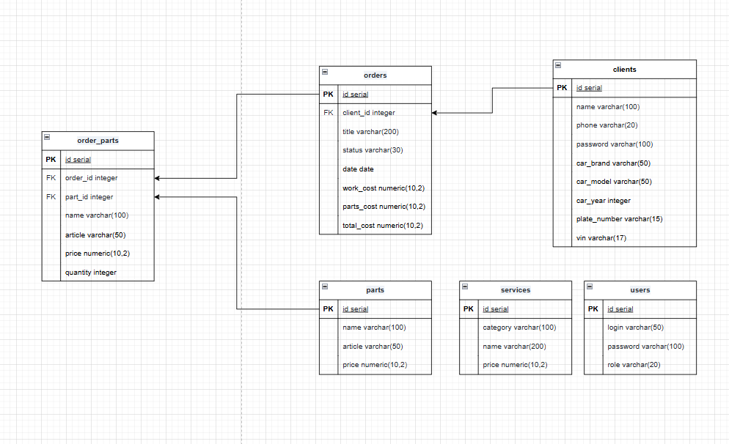
Рисунок 2.1 – ER-диаграмма базы данных информационной системы
Запчасти вынесены в отдельную таблицу parts, потому что одна и та же позиция может использоваться в разных заказах. Для связи заказа и запчастей используется таблица order_parts. В ней дополнительно сохраняются название, артикул, цена и количество, чтобы в заказе оставалась информация о запчасти на момент оформления.
Стоимость заказа рассчитывается из двух частей: стоимости работ и стоимости запчастей. Такой подход удобен для автосервиса, потому что клиенту можно отдельно показать цену услуги и цену материалов. Итоговая сумма сохраняется в поле total_cost.
На стороне интерфейса основная логика связана с ролью пользователя. Администратор видит больше вкладок, мастер работает с заказами, клиент просматривает свои данные, а гость имеет доступ только к прайс-листу. Это делает систему проще и снижает риск случайного изменения данных.

2.2. Тестирование программного продукта
Тестирование разработанной информационной системы проводилось методом «чёрного ящика» по заранее составленным сценариям, охватывающим все ключевые функциональные возможности приложения. Данный метод предполагает проверку корректности работы системы на основе входных данных и выходных результатов без анализа внутренней структуры программного кода, что позволяет оценить соответствие системы заявленным требованиям с точки зрения конечного пользователя. В ходе тестирования проверялись следующие функции: авторизация пользователей с различными ролями, регистрация нового клиента, добавление и редактирование услуг и запчастей, оформление нового заказа, изменение статуса существующего заказа и расчёт итоговой стоимости на основе выбранных работ и материалов.
Тестовая среда для проведения проверок включала следующие компоненты: сервер базы данных PostgreSQL с предварительно выполненными файлами schema.sql и seed_services.sql, содержащими структуру базы данных и начальные тестовые данные; серверное приложение Node.js, запущенное на порту 3001; клиентское приложение на React, собранное с использованием Vite и доступное в браузере по адресу http://localhost:5173. Все тесты выполнялись в одинаковых условиях, что обеспечивало воспроизводимость полученных результатов. Результаты функционального тестирования приведены в таблице 1.

Таблица 1 – Результаты функционального тестирования.
№ | Сценарий | Ожидаемый результат | Фактический результат
1 | Вход admin/admin123 | Успешный вход, роль admin | Соответствует
2 | Вход master/master123 | Успешный вход, роль master | Соответствует
3 | Регистрация клиента | Создание записи в clients | Соответствует
4 | GET /api/services | JSON-список услуг | Соответствует
5 | POST /api/orders | Заказ с parts, расчёт total_cost | Соответствует
6 | Смена статуса заказа | Статус обновлён в БД | Соответствует
7 | Дубликат телефона | Сообщение об ошибке | Соответствует
8 | Гостевой просмотр услуг | Доступ без авторизации | Соответствует

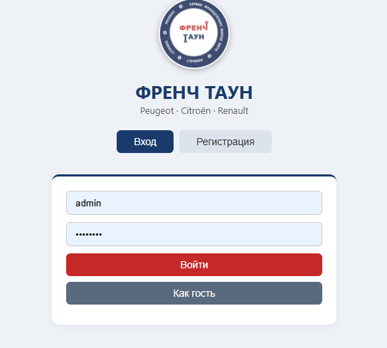
Рисунок 2.2 – Окно авторизации информационной системы

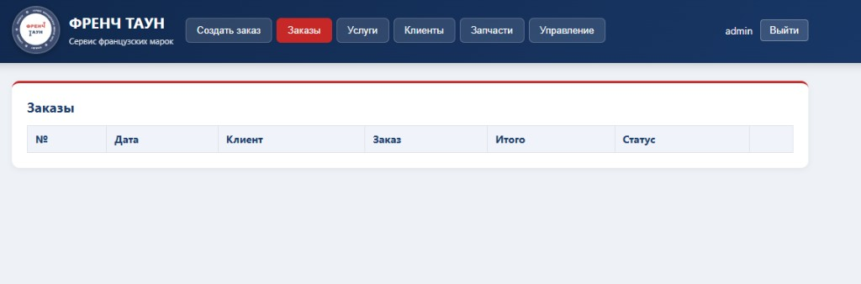
Рисунок 2.3 – Список заказов в интерфейсе мастера

Проверка работы системы выполнялась по основным сценариям, которые чаще всего встречаются при использовании автосервиса. Сначала проверялся вход сотрудников, затем регистрация клиента, просмотр услуг, создание заказа и изменение его статуса.
При тестировании создания заказа проверялось, что система не позволяет оформить пустой заказ без работ и запчастей. Также проверялся расчет итоговой стоимости после добавления услуги и материалов. Это важно, так как ошибка в расчете напрямую влияет на сумму заказа.
Отдельно проверялось отображение данных после сохранения. Созданный заказ должен появляться в списке заказов, а для клиента должен отображаться только его собственный список. Такая проверка подтверждает корректную работу фильтрации по роли пользователя.
По результатам тестирования основные функции работали корректно. Система запускалась локально, сервер отвечал на запросы, а данные сохранялись в PostgreSQL. Это позволяет использовать проект для демонстрации на защите.

ЗАКЛЮЧЕНИЕ
В дипломном проекте разработана информационная система автосервиса «Френч Таун», автоматизирующая учёт клиентов, заказов, услуг и запчастей.
В первой главе проанализирована предметная область, рассмотрены аналоги и обоснован выбор стека PostgreSQL, Express и React.
Во второй главе описаны проектирование базы данных, реализация REST-интерфейс в server.js, клиентского интерфейса App.jsx с ролевой моделью, а также результаты функционального тестирования.
Поставленная цель достигнута, все задачи выполнены:
- проведён анализ предметной области и программных аналогов;
- спроектирована база данных и реализован сервер с REST-интерфейс;
- разработан клиентский интерфейс с ролевой моделью;
- выполнено функциональное тестирование системы.
Система готова к демонстрации и может быть развёрнута на рабочем месте автосервиса после настройки параметров подключения к БД.
Перспективы развития: отчёты для руководства, печать заказ-нарядов, SMS-оповещения клиентов, резервное копирование базы данных.
Разработанная система решает основные задачи учета в небольшом автосервисе. Она помогает хранить данные клиентов, автомобилей, услуг, запчастей и заказов в одном месте, а также ускоряет оформление обращения.
В дальнейшем проект можно развивать: добавить печать заказ-наряда, отчеты по выполненным работам, учет остатков на складе и уведомления клиентов о готовности автомобиля. Текущая структура проекта позволяет постепенно добавлять такие возможности.

СПИСОК ИСПОЛЬЗОВАННЫХ ИСТОЧНИКОВ

НОРМАТИВНЫЕ ДОКУМЕНТЫ
1. ГОСТ 7.32 – 2017. Отчёт о научно-исследовательской работе. Структура и правила оформления. – М.: Стандартинформ, 2018.

ЛИТЕРАТУРНЫЕ ИСТОЧНИКИ
2. Максимов С. А. Веб-программирование: технологии создания сайтов. – М.: Академия, 2019. – 368 с.
3. Мартынов К. В. Проектирование информационных систем. – М.: Юрайт, 2022. – 410 с.
4. Федорова Е. В. Интернет-технологии и веб-программирование. – М.: Форум, 2021. – 288 с.
5. Васильев А. Н. Базы данных: проектирование и использование. – М.: БХВ-Петербург, 2020. – 384 с.

ИНТЕРНЕТ-РЕСУРСЫ
6. PostgreSQL Documentation [Электронный ресурс]. - URL: https://www.postgresql.org/docs/ (дата обращения: 15.06.2026).
7. Express - Node.js web application framework [Электронный ресурс]. - URL: https://expressjs.com/ (дата обращения: 15.06.2026).
8. React - A JavaScript library for building user interfaces [Электронный ресурс]. - URL: https://react.dev/ (дата обращения: 15.06.2026).
9. Node.js Documentation [Электронный ресурс]. - URL: https://nodejs.org/docs/ (дата обращения: 15.06.2026).

ПРИЛОЖЕНИЯ

Приложение А
Структура папок проекта autoservice

autoservice/
public/
logo.png - логотип автосервиса
src/
App.jsx - основной компонент интерфейса
main.jsx - точка входа React-приложения
style.css - стили интерфейса
schema.sql - схема базы данных PostgreSQL
server.js - серверная часть (Express, REST-интерфейс)
package.json - зависимости: React, Express, pg
index.html - корневой HTML-файл
vite.config.js - настройки сборки Vite
.env - параметры подключения к БД

Рисунок А.1 – ER-диаграмма базы данных

Приложение Б
Листинг программного кода информационной системы (файлы schema.sql, server.js и App.jsx).
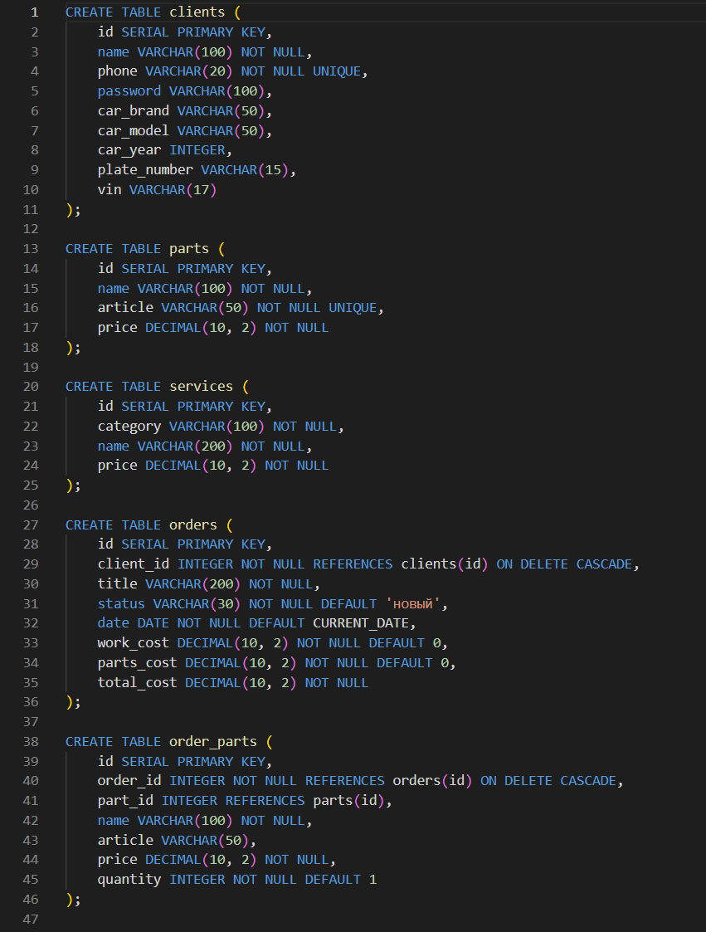
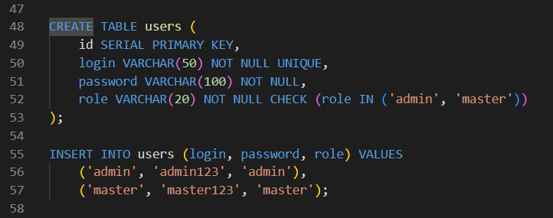
Рисунок Б.1 – Схема базы данных (файл schema.sql)

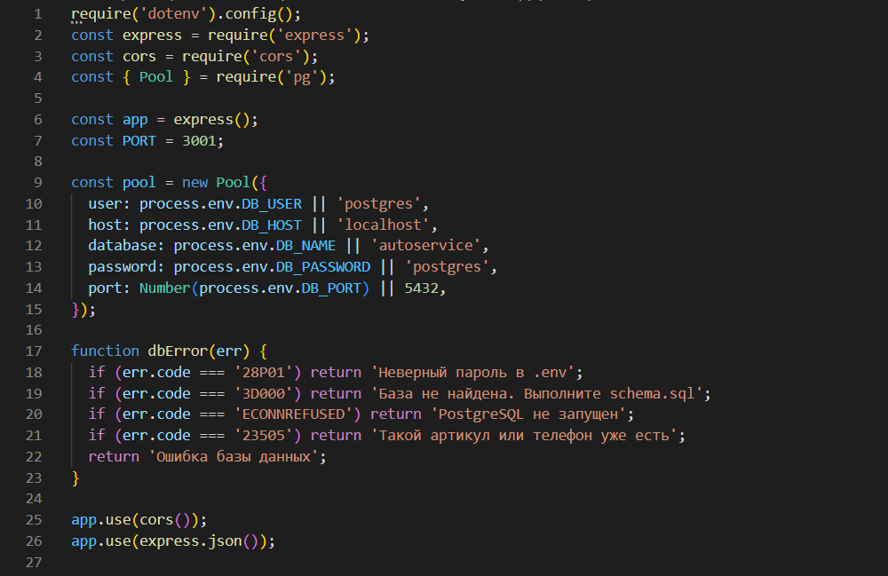
Рисунок Б.2 – Подключение библиотек, настройка подключения к PostgreSQL и обработка ошибок

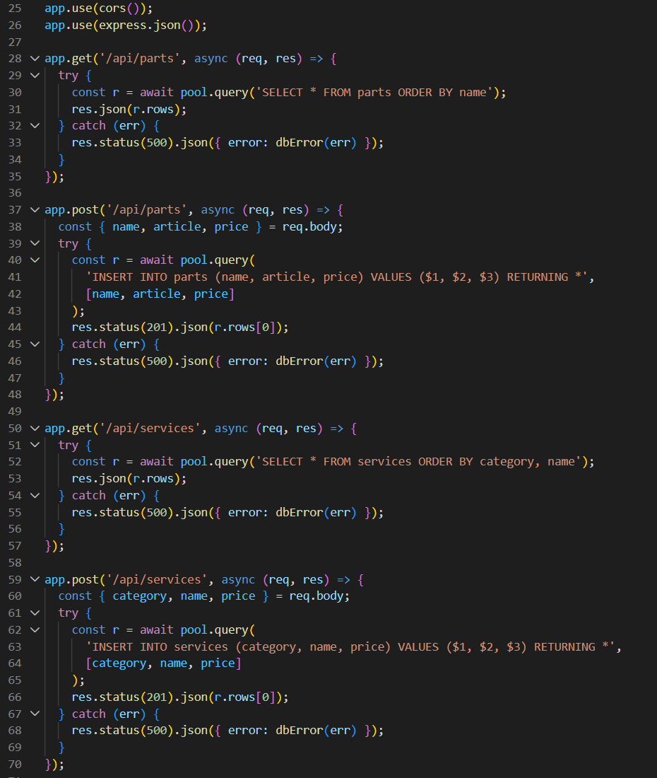
Рисунок Б.3 – REST-маршруты для работы со справочниками запчастей и услуг

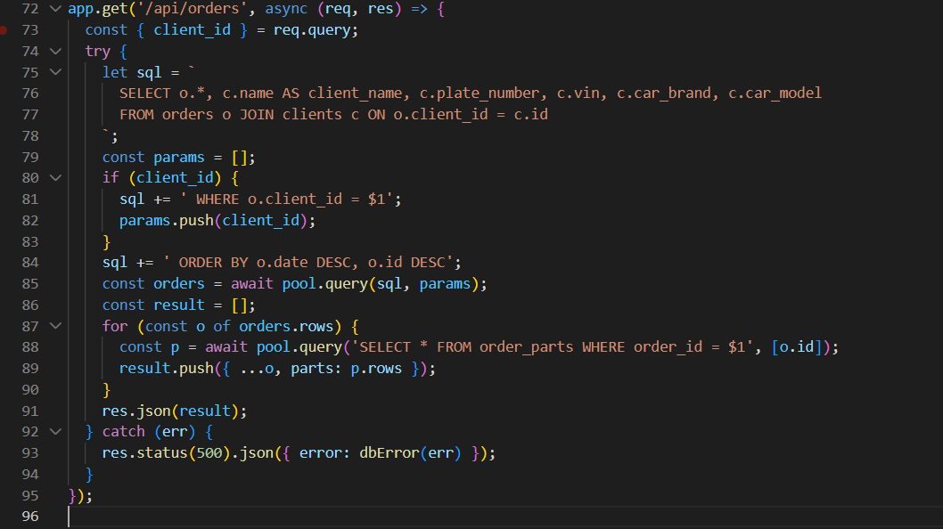
Рисунок Б.4 – GET-запрос для получения списка заказов с JOIN-запросами к таблицам клиентов и запчастей

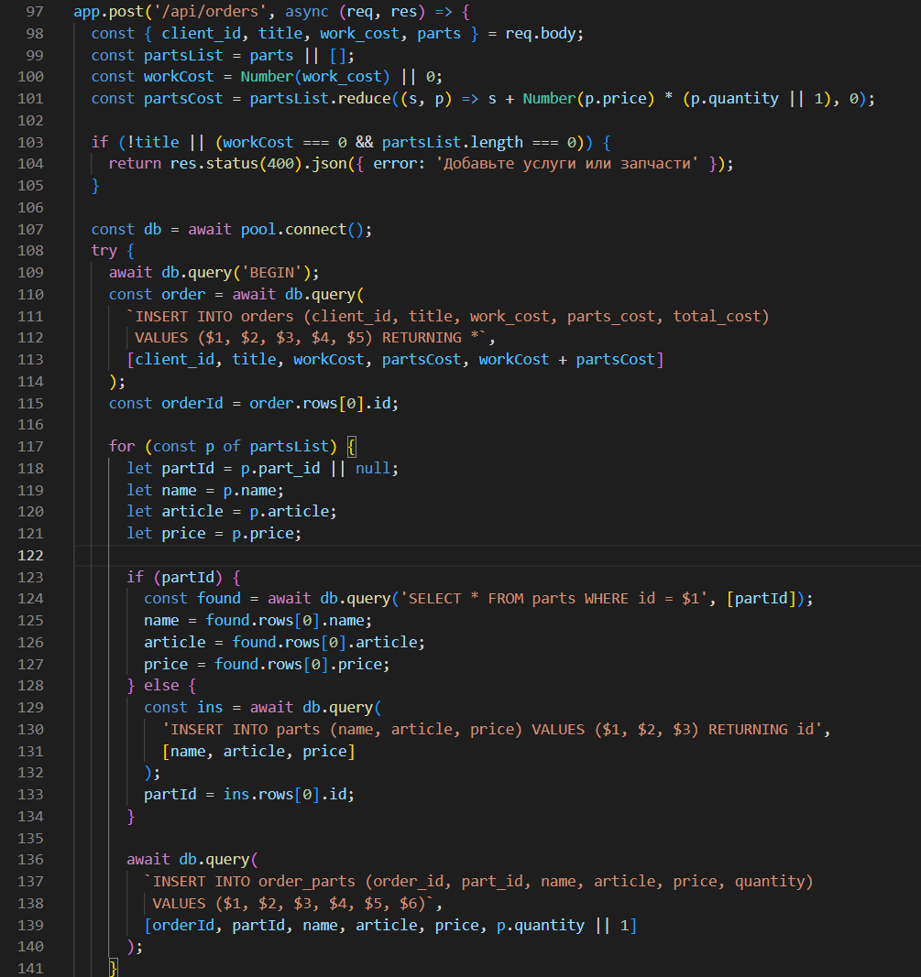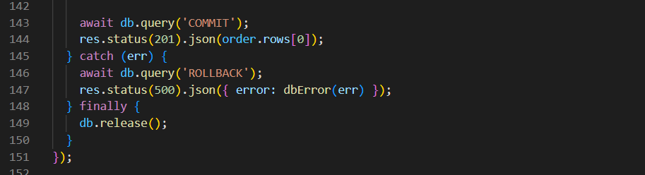
Рисунок Б.5 – POST-запрос для создания нового заказа с транзакционной вставкой запчастей и расчётом итоговой стоимости
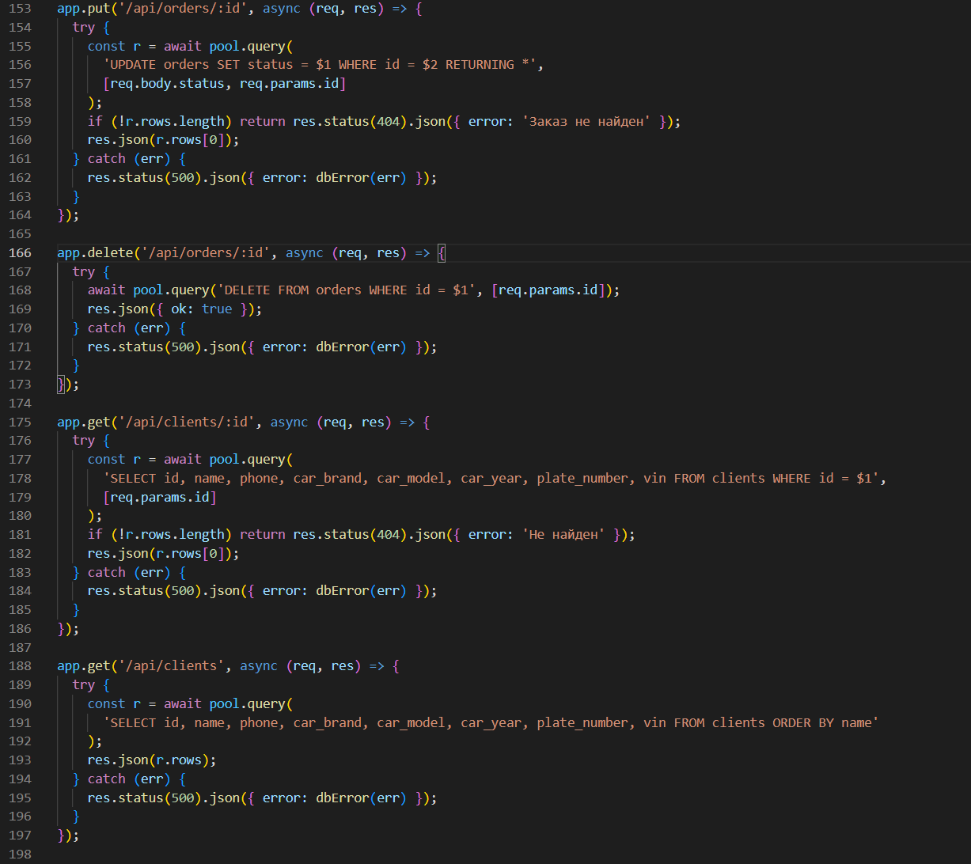
Рисунок Б.6 – Маршруты обновления статуса и удаления заказов, CRUD-операции с клиентами и авторизация

Приложение В
Скриншоты экранов пользовательского интерфейса.

Рисунок В.1 – Окно авторизации

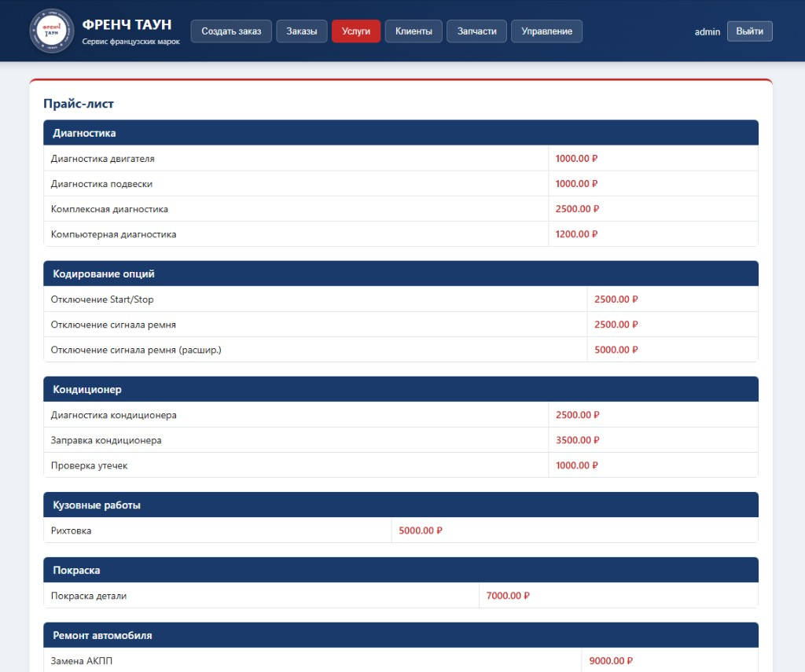
Рисунок В.2 – Прайс-лист услуг
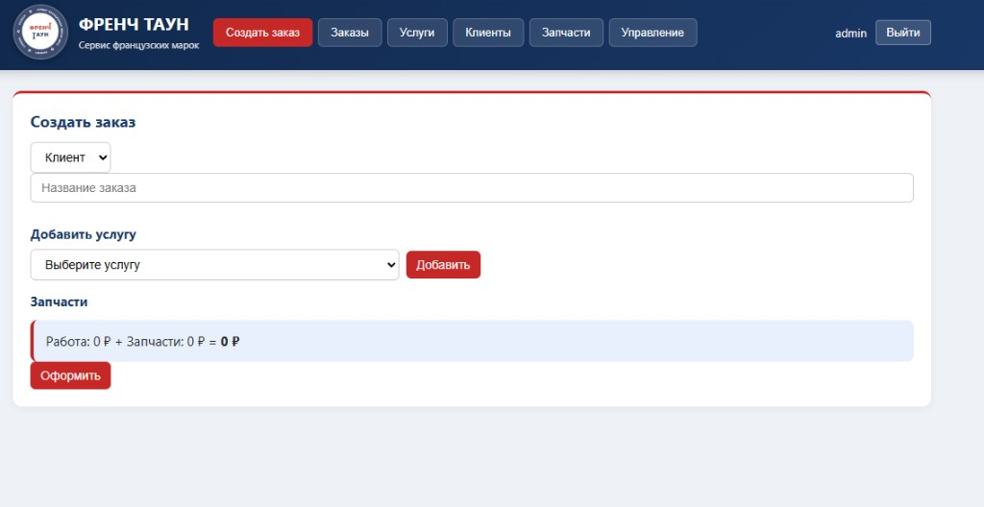
Рисунок В.3 – Форма создания заказа


Рисунок В.4 – Список заказов

